Hyperbook prezentuje nową wersję laptopa dla graczy V15 z mocniejszymi procesorami: Core i7-11800H i Ryzen R9 5900HX
Hyperbook wprowadza do swojej oferty mocniejsza e konfigurację modelu Pulsar V15. Wersje z kartami NVIDIA GeForce RTX 3060 lub RTX 3080 można teraz wyposażyć w świetny procesor Intel i7-11800H lub AMD R9 5900HX
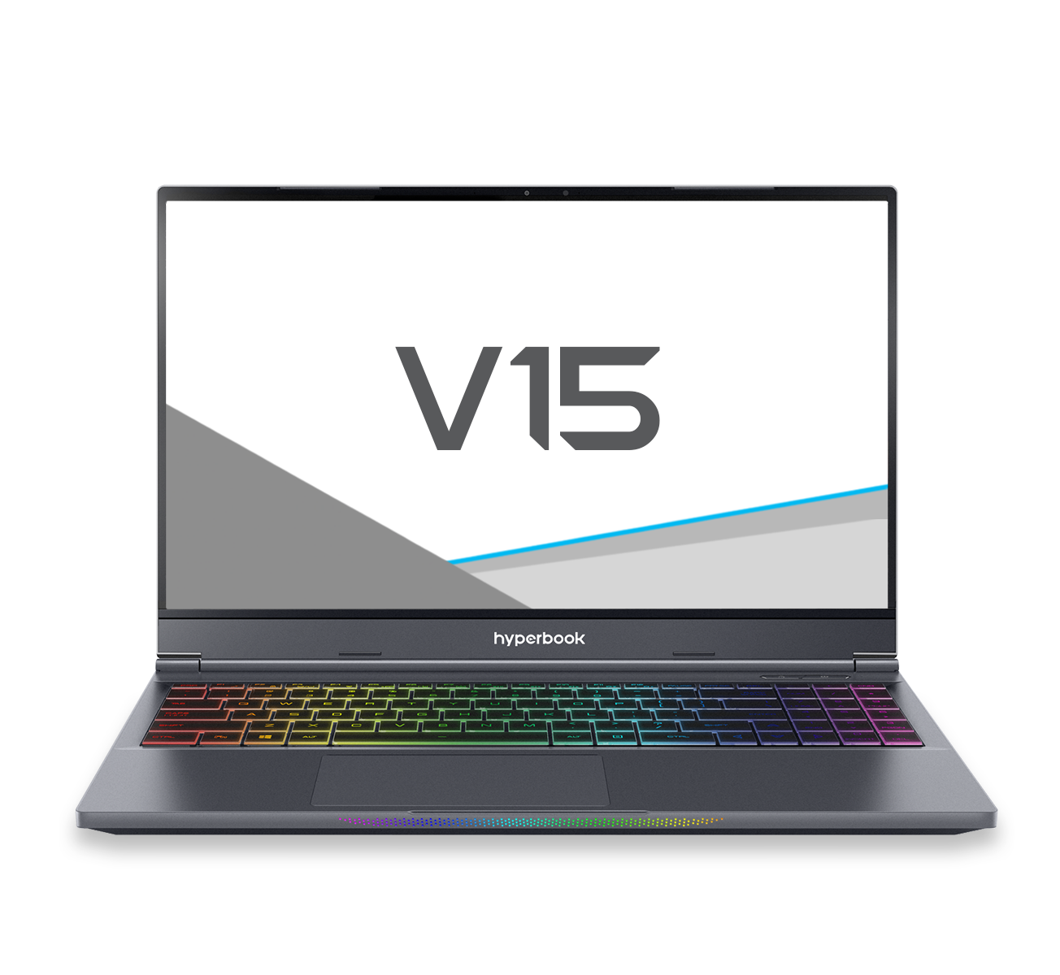
Laptop Hyperbook V15 to sprzęt dla wymagającego gracza, który szuka jednocześnie wydajności i mobilności. Oba te postulaty realizuje właśnie V15. Najnowszy procesor i7 z 11 generacji układów Intela – i7-11800H (Tiger Lake-H) lub AMD Ryzne R9 5900HX dysponują 8 rdzeniami i są w stanie przetwarzac do 16 wątków jednocześnie. Mogą współpracować z 64 GB pamięci DDR4 taktowanej zegarem 3200 MHz i wydajną karta graficzna NVIDIA GeForce RTX 3060 lub RTX 3080 (w wypadku CPU Intela) lub RTX 3070 (w wypadku CPU AMD). Laptop ma lekką i mocną magnezową obudowę o grubości nie przekraczającej 2 cm i wadze 1,7 kg (z baterią o pojemności 62 Wh).
TGP w wypadku karty RTX 3060 wynosi 115 W, a dla RTX 3070 i 3080 – 125 W.

Pulsar V15 oferowany jest z matrycą IPS o przekątnej 15,6 cala o rozdzielczości QHD (2560x1440) i częstotliwości odświeżania do 165 Hz, oraz 100-procentowym przestrzeni barwnej sRGB. Gwarantuje to doskonałe odwzorowanie kolorów, szerokie kąty widzenia i wysoką responsywność w grach.
Gamingowym akcentem obu komputerów jest podświetlana w 16,7 mln kolorów klawiatura, jednak przeciwnicy takiego ozdobnika bez problemu mogą ustawić mniej rzucający się w oczy kolor, czy wręcz wyłączyć podświetlenie. Standardowo, jak wszystkie modele Hyperbook można wybrać wersję bazową lub skonfigurować komputer stosownie do swoich potrzeb.

Hyperbook Pulsar V15
- procesor Intel i7-10875H (8 rdzeni, 16 wątków)
- karta graficzna NVIDIA GeForce RTX 3060 6GB lub RTX 3070 8GB lub RTX 3070 8 GB
- ekran 15,6” QHD 165Hz IPS z pokryciem sRGB 100%
- waga 1,7 kg
- możliwość skonfigurowania pozostałych podzespołów
Cena: od 6999 zł (RTX 3060), od 10699 zł (RTX 3080), od 8799 zł (RTX 3070)

